Príbeh „Ježibaba“
1. Čítal/a si pozorne? Napíš alebo vyfarbi správnu odpoveď.
Aké sviatky sa spomínajú v príbehu?____________________
Komu kúpila Klaudia darčeky?___________,___________ a__________
Čím cestovala Klaudia z nákupov domov?__________________
Uvoľnila Klaudia starenke svoje miesto na sedenie? áno nie
Prečo Klaudia nerada starenku pustila sadnúť si?
Lebo bola veľmi unavená z nákupov. Lebo si chcela čítať knihu.
Prihovorila sa starenka Klaudii? áno nie
Povedala Klaudia starenke o svojich darčekoch? povedala nepovedala
Čo vložila starenka Klaudii do tašky s darčekmi? ____________________
Kam chcela mama zavesiť medovníky?____________________________

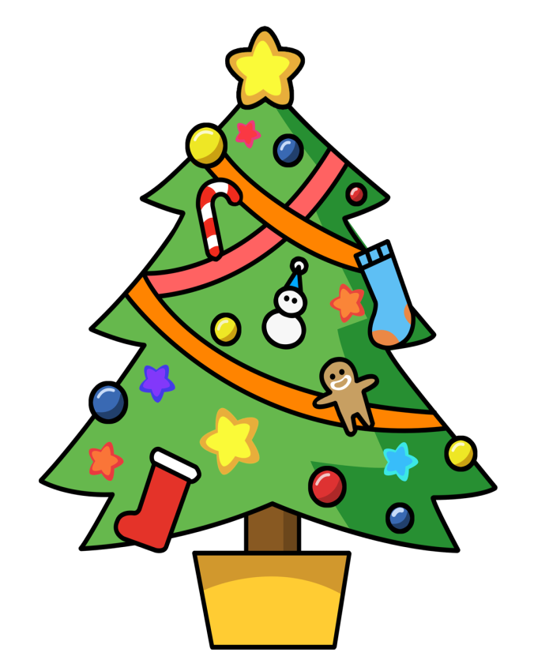2. Napíš, čo ti príde na rozum, keď sa povedia Vianoce.
___________________ ________________
_________________ ________________
____________________ ___________________
_______________ _________________
______________________ ________________________

